Nome: Eduardo Lucas Lemes Januário CT3037568
Nome: Guilherme Batista CT3037274

Análise de Complexidade - Estrutura de Dados 2

1º Lista de Análise de Complexidade de Algoritmos

1 - Esboce os gráficos das seguintes funções (𝑂): 𝑙𝑜𝑔 (𝑛), 𝑛, 𝑛 𝑙𝑜𝑔 (𝑛), 𝑛 , 2

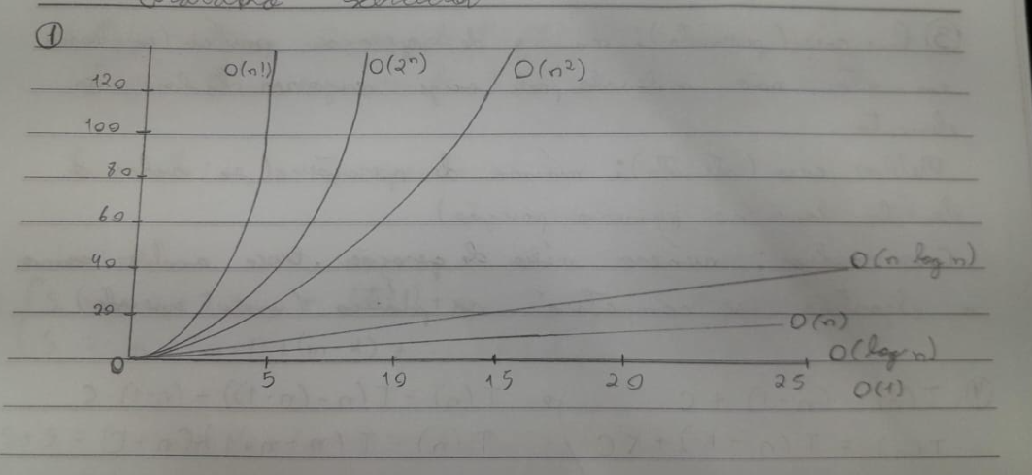

2 - Calcule o tempo em segundos, minutos, dias ou anos que gastaria um processador capaz de realizar 106 operações por segundo para executar uma instância de tamanho 𝑛 = 100 de um algoritmo cuja complexidade é definida pelas funções: 𝑙𝑜𝑔 𝑛, 𝑛 , 𝑛 𝑙𝑜𝑔 𝑛, 𝑛 , 𝑛 , 2 , 𝑛! .

n = 100
10^6 segundos

- log2 n → log2 100 → 2^n = 100 → 2^n =~ 2^6,64
6,64 / 10^6 =~ 6,64 * 10^-6 s

- n → 100/10^6 → 1 * 10^2 / 1 * 10^6 = 10^-4 s

- n log n → 6,64 * 10^-6 * 100 = 6,64 * 10^-4 s

- n^2 → 100^2 / 10^6 → 10^4 / 10^6 → 1 * 10^-2 = 0,01 s

- n^3 → 100^3 / 10^6 → 10^6 / 10^6 → 1 * 10^0 = 1 s

- 2^n → 2^100 =~ 1,27 * 10^30 → 1,27 * 10^30 / 10^6 = 1,27 * 10^24 s

- n! → 100! =~ 9,33 * 10^157 → 9,33 * 10^157 / 10^6 =~ 9,33 * 10^151 s
3 - O que são as complexidades de pior caso (ou complexidade pessimista), melhor caso (ou complexidade otimista) e de caso médio?

Pior caso (Pessimista) : Máximo de operações possíveis (ex: busca em vetor não ordenado pode exigir percorrer todos os elementos)
Melhor caso (Otimista): Mínimo de operações (ex: achar o elemento logo na primeira posição)
Caso médio: Número médio de operações. Busca analisar como o algoritmo se comportara na prática (mais esperado).

4 - O algoritmo a seguir retorna o maior elemento em de um vetor. Calcule a complexidade de tempo deste algoritmo:
Algoritmo Maior(A, n)
Entrada: A, um vetor de n elementos (n >= 1)
Saida: o maior elemento do vetor
{
Max := A[1];

para i := 2 até n faça
se(Max < A[i])
Max := A[i];

retornar Max;
}

T(n) = (n - 1) + c
T(n) = T(n - k) + kc
com base em T(1)
n - k = 1
k = n - 1

assim temos:
T(n) = T(n - (n - 1)) + (n -1)c
T(n) = T(n - n + 1) + cn - c
T(n) = T(1) + cn - c

O(n)

5 - Calcule as complexidades de tempo e de espaço do algoritmo abaixo:
Algoritmo Termo3(n)
Entrada: n, um npumero natural, isto é, n é inteiro e n >= 1
Saida: t, o n-ésimo termo da sequencia 3, 6, 9, …
{
i := 1; t := 0;
enquanto(i <= n){
t := t + 3;
i := i + 1;
}
}
i : = 1;
→ O(1), pos ocorre uma vez
t := 0;

enquanto (i <= n) → O(n), pois o laço executa n vezes

T(n) = O(1) + O(n)

O(n) → Complexidade de Tempo
O(1) ou as duas variavéis (i; t) → Complexidade de Espaço, pois não há vetores ou estruturas que cresçam com n

6 - Diga, para cada caso, quantas vezes o comando fictício “S” será executado. Assuma que “S” não altera o valor da variável de controle dos laços.
- para i := 1 até 2*n faça
S;

O comando S será executado uma vez para cada valor de i o laço vai de 1 até 2 * n
S é executado 2n vezes

- para i := 1 até 2^n faça
para j := 1 até i faça
S;

Laço externo: i vai de 1 até 2^n
Laço interno: j vai de 1 até i

Para cada i, o S executa i vezes

m = 2^n

S = 1 + 2 + 3 + … + (m - 1) + m
S = m + (m - 1) + (m + 2) + … + 2 + 1
S + S = (1 + m) + (2 + (m - 1)) + (3 + (n - 2)) + …
= (m + 1) + (m + 1) + (m + 1) + …
m + 1 → Termo Igual

2S = m(m + 1) → S = m(m + 1) / 2 → S = (2^n * (2^n + 1)) / 2

- i := 1;
enquanto (i £ 2n) {
S;
i := i*2;
}

1º Exc: i = 1 i <= 2^n
2º Exc: i = 2
3º Exc: i = 4 S = (n+1)
4º Exc: i = 8
Último: i = 2^n

7 - Considere o algoritmo de pesquisa binária recursiva sobre um vetor ordenado A de tamanho 𝑛. Escreva calcule a complexidade de tempo no pior caso.

Algoritmo BuscaBinaria(A, ini, fim, x)
Entrada: A[ini..fim], vetor ordenado
Saída: posição de x em A ou -1
se ini > fim então
retornar -1

meio := (ini + fim) / 2
se A[meio] = x então
retornar meio
senao se x < A[meio] então
retornar BuscaBinaria(A, ini, meio-1, x)
senao
retornar BuscaBinaria(A, meio+1, fim, x)

T(n) = T(n/2) + c
= (T(n/4) + c) + c → T(n/4) + 2c
= T(n/8) + 3c
= T(n/2^k) + kc

n/2^k = 1 → A recursão termina quando o tamanho do vetor fica 1

n/2^k = 1 → 2^k = n → k = log2 n

T(n) = T(n/2^k) + kc
T(n) = T(1) + kc
T(n) = T(1) + c * (log2 n)

O(log n)

8 - Considere o problema clássico da Torre de Hanói com 𝑛 discos. Calcule a complexidade de tempo.

Algoritmo Hanoi(n, origem, destino, auxiliar)
Entrada: n discos, origem, destino, auxiliar
Saída: sequência de movimentos
se n = 1 então
mover disco da origem para destino
senao
Hanoi(n-1, origem, auxiliar, destino)
mover disco da origem para destino
Hanoi(n-1, auxiliar, destino, origem)

T(n) = T(n - 1) + T(n - 1) + 1
T(n) = 2T(n - 1) + c

T(n) = 2(2T(n - 2) + c) + c
T(n) = 4T(n - 2) + 3c

T(n) = 2(4T(n - 3) + 3c) + c
T(n) = 8T(n - 3) + 7c

T(n) = 2^k * T(n - k) + (2^k - 1) * c
Caso base = 1
n - k = 1 → k = n - 1

T(n) = 2^n - 1 * T(1) + (2^(n-1) - 1) * c

O(2^n)

